**Fortalecimiento de las productoras apícolas**

**Provincia de Tucumán**

Mónica Paola Odstrcil1, Ana Gabriela Aguilar 2, Luciana Paz 3, Florencia Olivera 4, Augusto Gutierrez5

1 Secretaría de Estado de Producción, Ministerio de Economía y Producción, Gobierno de Tucumán.

2 Secretaría de Estado de Producción, Ministerio de Economía y Producción, Gobierno de Tucumán

3 Secretaría de Estado de Producción, Ministerio de Economía y Producción, Gobierno de Tucumán

4 Secretaría de Estado de Producción, Ministerio de Economía y Producción, Gobierno de Tucumán

5 Dirección de Flora, Fauna Silvestre y Suelos, Ministerio de Economía y Producción, Gobierno de Tucumán

**Resumen:** La apicultora, contribuye a resolver la disyuntiva entre la conservación socialmente inclusiva de los bosques nativos y el desarrollo económico. El rol que cumplen las abejas en el medio ambiente es de carácter relevante, al ser consideradas individuos polinizadores y responsables de mantener la biodiversidad de las especies. En este contexto, las apicultoras de caracterizan por utilizar los reservorios de biodiversidad, que son los montes y frente a ello se encuentran expuestas a los cambios en el uso del suelo que condicionan el desarrollo de la cadena productiva apícola.

Por lo expuesto anteriormente, el presente documento representa los avances del Proyecto que está destinado a mujeres apicultoras de la provincia de Tucumán que aprovechan la flora autóctona de los bosques nativos para la producción de mieles multiflorales y monoflorales.

El objetivo es impulsar el desarrollo de la cadena productiva, mediante la provisión de insumos tecnológicos y la creación de una plataforma digital para la consulta y visualización de las áreas provinciales con mayor potencial para la instalación de apiarios, clasificados en niveles de aptitud a partir de un análisis geoespacial que permita identificar la mejor ubicación para instalar las colmenas, bajo diversos criterios de ponderación: productivo, ambiental y catastral.

**Palabras Clave:** Producción, Geotecnología, Género.

**1. INTRODUCCIÓN**

El presente proyecto está destinado a mujeres apicultoras de la provincia de Tucumán que aprovechan la flora autóctona de los bosques nativos para la producción de mieles multiflorales y monoflorales.

Cabe destacar que la apicultora, como actividad productiva, contribuye a resolver la disyuntiva entre la conservación socialmente inclusiva de los bosques y el desarrollo económico, por otro lado, el rol que cumplen las abejas en el medio ambiente es de carácter relevante, al ser consideradas individuos polinizadores y responsables de mantener la biodiversidad de las especies. Las apicultoras de caracterizan por utilizar los reservorios de biodiversidad, que son los montes, y frente a ello se encuentran expuestas a los primeros pequeños o grande cambios en el uso del suelo que condicionan el desarrollo de la cadena productiva apícola.

Este grupo de mujeres, pertenecientes a la Asociación Civil Tucumana de Apicultora (ACTA), abarca productoras radicadas en el sur tucumano, departamento de Graneros, donde se destaca su participación activa en el normal funcionamiento de la cooperativa “Apituc”. Por otro lado, en el Este de la provincia en los departamentos Burruyacu, Cruz Alta y Leales, se encuentra la agrupación “La Colmena”, actualmente en vías de constituirse como cooperativa, cuya creación surgió como consecuencia de la participación en el plan integral “En Nuestras Manos” del Ministerio de Agricultura, Ganadería y Pesca de la Nación, coordinado por la Unidad Ejecutora para el Desarrollo Productivo del Ministerio de Desarrollo Productivo de la Provincia de Tucumán.

En la actualidad la actividad apícola enfrenta la problemática del cambio de uso de suelo, que guarda estrecha relación con la producción de miel. Esta situación en el territorio provincial se visibiliza a través de la apertura de nuevos espacios para la agricultura y ganadería local, como así también considerar los asentamientos humanos, afectando directamente el proceso natural de floración ocasionando serias dificultades en las abejas al momento de recolectar el néctar. Cabe mencionar, que los efectos del cambio climático también impactan en la actividad (temperaturas bajas, fuertes vientos, granizo, lluvias extremas, enfermedades propias de la especie).

El Proyecto está estructurado en 3 ejes destinados a fortalecer las capacidades productivas de las mujeres apicultoras de la provincia que aprovechan los recursos del bosque, mediante inversiones estratégicas que permitan mejorar los procesos de producción e industrialización de la miel, priorizando las capacidades instaladas, las condiciones edilicias y la disponibilidad de herramientas de apoyo y soporte para la toma de decisiones con relación a la ubicación optima de apiarios, siendo éste último el que se desarrollará en el presente trabajo.

**2. ÁREA DE TRABAJO**

El Proyecto está destinado a las productoras apícolas ubicadas en los departamentos Burruyacu, Cruz Alta y Leales, de la Provincia de Tucumán.

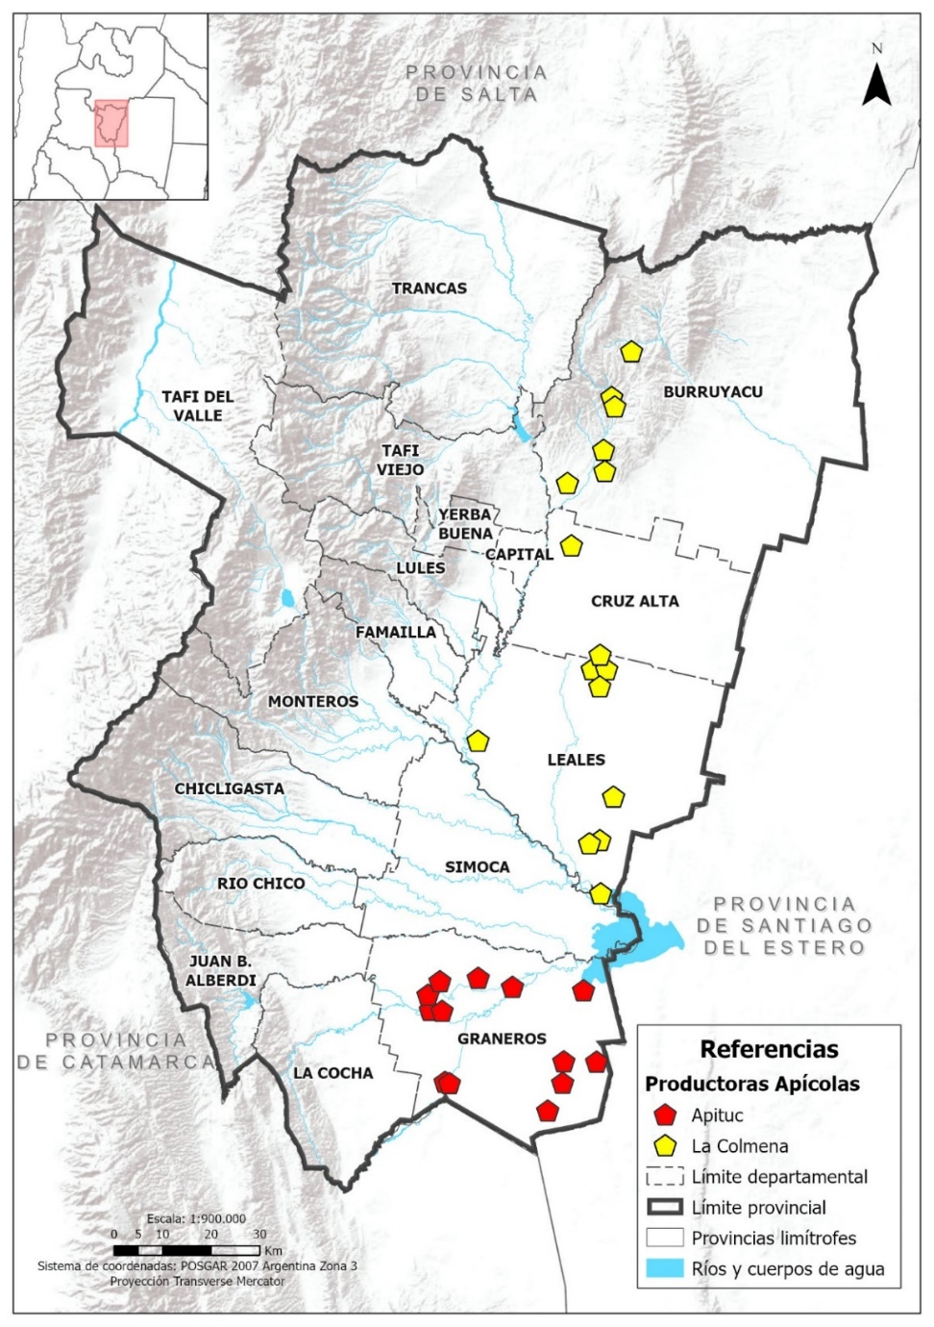

Figura 1: Localización de productoras

**3. PROPUESTA**

Con este programa nos interesa impulsar el desarrollo de la cadena productiva apícola liderada por este grupo de mujeres productoras, mediante la provisión de insumos tecnológicos, herramientas y maquinarias que mejoren los niveles de producción, industrialización y comercialización, propiciando las mejoras en las instalaciones que resulten necesarias para la obtención de habilitaciones de salas de extracción, certificaciones (Indicación Geográfica) y la posibilidad de brindar servicios a otros apicultores.

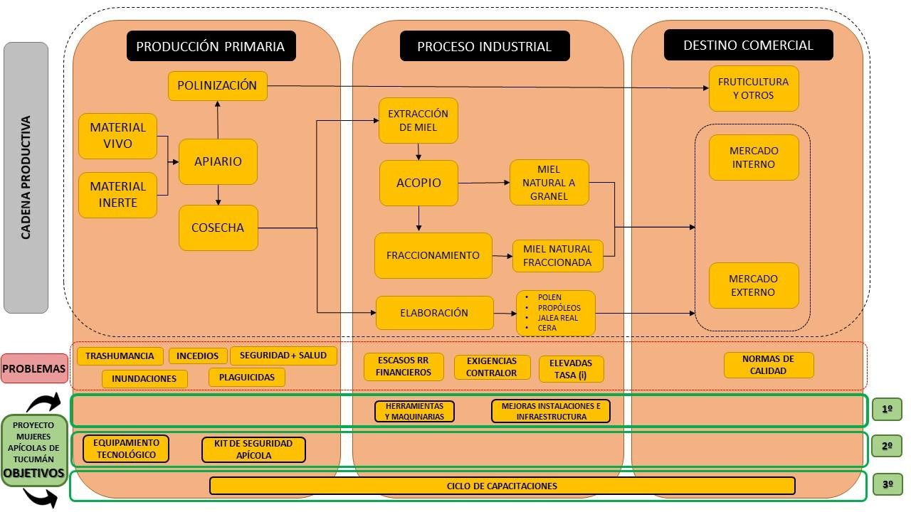

Figura 2: Cadena Productiva

Nuestro primer objetivo consiste en fortalecer el proceso industrial de la cadena apícola, donde se identifican las siguientes necesidades: en el caso de las productoras radicadas en el departamento de Graneros, presentan como principal requerimiento la provisión de maquinarias, que consiste en un tanque fraccionador y un extractor centrífugo de miel, y el acondicionamiento edilicio de la sala, que permitan la mejora en los niveles de industrialización brindando servicios de extracción de miel tanto a las productoras apícolas locales como de la región.

Mientras que las apicultoras ubicadas en la zona este de la provincia, requieren de una mejora en las instalaciones de la sala de extracción de uso común para su posterior habilitación, ubicada en la localidad de El Manantial, precisamente en el campo experimental de 240 ha que dispone la Facultad de Agronomía y Zootecnia de la Universidad Nacional de Tucumán. Estas mejoras edilicias consisten en acondicionamiento de pisos y techos, como también la separación de espacios. Es importante mencionar que esta agrupación apícola, que se encuentra constituida bajo la denominación “La Colmena”, firmó un contrato en comodato con la institución educativa, en el marco del fortalecimiento de la mencionada sala.

Nuestro segundo objetivo es innovar en el proceso de producción de mieles, a través del desarrollo de una plataforma web digital para la consulta y visualización de las áreas provinciales con mayor potencial para la instalación de apiarios clasificadas con niveles de aptitud, basada en un análisis geoespacial elaborado con imágenes satelitales y de alta resolución captadas por instrumentos tecnológicos (drones), que permitan identificar la mejor ubicación para instalar los colmenares, bajo diversos criterios de ponderación: productivo, ambiental y catastral. Esta plataforma estará siempre disponible (24x7) y se podrá acceder a la misma a través de una PC o un dispositivo móvil (celulares, tablets), mientras cuenten con conexión a internet.

La plataforma web proporciona nuevas oportunidades para las productoras apícolas convirtiendo aquellos costos, en los que tuvieron que incurrir como consecuencia de la falta de determinación/georreferencia óptima del apiario, en alternativas de inversión destinadas al fortalecimiento de su estructura productiva y comercial. Por lo consiguiente, se identificaron los siguientes beneficios:

* Rápida identificación y localización de las especies melíferas de interés para las apicultoras.
* Disminución/Ahorro en costos de trashumancia: comprende todos los gastos directos e indirectos que ocasiona el traslado de las colmenas a las zonas de influencia productiva.
* Reducción en costos eventuales de reposición: abarca todos los gastos directos e indirectos de reposición del material vivo e inerte del apiario afectado por las contingencias climáticas y ambientales expuestas.

Nuestro tercer objetivo es ofrecer capacitaciones que beneficien de manera transversal los distintos eslabones de la cadena apícola. Este ciclo de capacitación comprenderá las siguientes temáticas:

* Introducción a la plataforma web apícola. Brindar jornadas que instruyan sobre los conceptos básicos relacionados a la utilización de la herramienta digital, atento a las condiciones tecnológicas de cada productora.
* Perspectiva de género vinculada al desarrollo económico y productivo. Charlas explicativas sobre las principales definiciones en términos de género relacionados a las actividades económicas, productivas y sociales en las que se encuentran vinculadas las productoras apícolas.
* Calidad e Inocuidad de los Alimentos. Capacitaciones para brindar información para que el manipulador tome las medidas necesarias para minimizar o eliminar riesgos asociados con la contaminación de alimentos con el fin de elaborar alimentos inocuos y de calidad.

La metodología a emplear para la identificación óptima de los apiarios será un análisis multicriterio.

El análisis multicriterio en el contexto de los SIG (Sistemas de Información Geográfica) es una metodología que se aplica para identificar posibles soluciones ante un determinado  problema de índole espacial, utilizando variables cartográficas como insumos para su análisis. En este sentido, se trata de herramientas orientadas a asistir en los procesos de toma de decisiones.

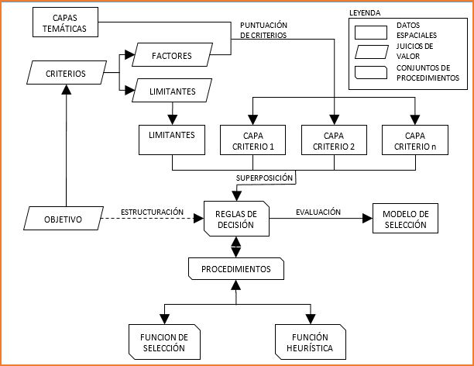

Figura 3: Esquema del Análisis Multicriterio

El objetivo del análisis realizado es identificar la mejor ubicación para la instalación de colmenas.

Para ello se debió identificar las variables geoespaciales o capas que se utilizarán en el procedimiento, luego se trabajó en cada una de las variables para homologar su procesamiento (actualización-edición de geometrías) y se definieron categorías y valoraciones a partir de las cuales se reclasificaron cada uno de los factores teniendo en cuenta ciertos umbrales de distancia y valores, según cada caso.

Para alcanzar el resultado final se realizó una superposición ponderada de todas las variables cartográficas ponderando cada una de ellas según su importancia.

El resultado será publicado en una plataforma web apícola que facilitará a las productoras el acceso a información geoespacial actualizada como así también herramientas de apoyo para la toma de decisiones en el territorio.

Cabe destacar, que dicha herramienta, con las características planteadas anteriormente, aún no se desarrolló en otras regiones del país, por lo que se espera que una vez implementada pueda replicarse en otras provincias apicultoras y de esta forma optimizar la toma de decisiones de mujeres productoras de miel.